Una mirada de una beatificación

Eduardo de la Serna

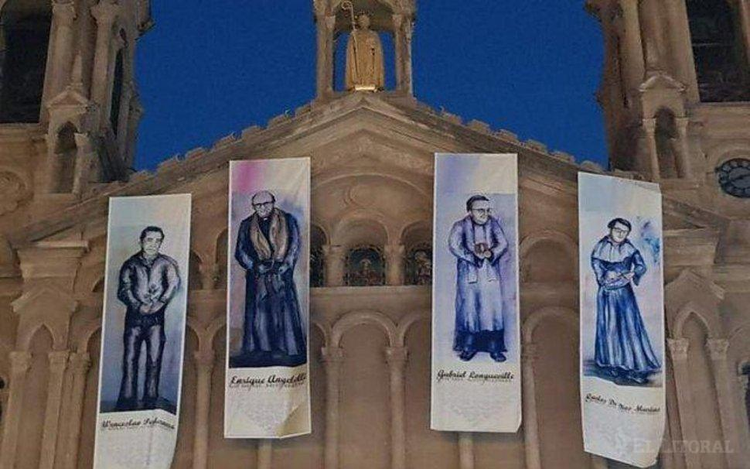

Me parece oportuno decir unas breves palabras al volver de La Rioja de la Beatificación de los “cuatro mártires riojanos”. Algunas cosas he dicho, otras iré diciendo, pero algo de todo lo vivido me parece justo señalarlo aquí.

Para empezar, quiero abrazar fuerte a los compañeros opp riojanos por tanto trabajo, dedicación, agotamiento. No son muchos para tanto, y ¡funcionó! Cada uno con su temperamento, sus empujes y apariciones puso mucho – ¡o todo! – y todo fue una fiesta.

La beatificación (la ceremonia) era el motivo, pero miles de cosas la antecedieron y miles la sucedieron. Y todo eso fue el “combo”. ¿Qué hubo cosas que no salieron como se esperaba? ¡Obvio! ¿Alguna vez no es así? ¿Qué hubo imprevistos? ¡Obvio!

Quiero detenerme en lo que yo he vivido (y como había cosas simultáneas, para que cada quién eligiera dónde quería estar, por supuesto no puedo comentar, opinar o insinuar nada de lo otro). Como preparación, hubo en la plaza cuatro carpas, cada una con el nombre de uno de los mártires. Sensatamente, la de los artesanos, llevaba el nombre de Gabriel Longeville. En un primer momento me dio la sensación de que se trataba de artesanos “registrados”, demasiado oficial, pero me explicaron que todos en La Rioja tienden a estarlo para no ser explotados, y la respuesta me resultó convincente. Y justa. Otra carpa, la Carlos, era audiovisual. Algunas fotos colgantes y algunos televisores con videos. No tengo la tendencia a quedarme viendo videos en ese clima, así que sólo vi las fotos y no los videos. Sería injusto opinar demasiado; sí digo que a mi sensibilidad le resultó pobre, pero – como digo – no soy buen opinador sobre esto. Las otras dos carpas (Wenceslao y Enrique) fueron dedicadas a charlas, paneles, presentación de libros, etc… Como es obvio, y no podía ser de otra manera, ante diferentes opciones, si se elegía una se renunciaba a la otra. Y uno se quedaba sin poder participar de algo interesante. El jueves, por ejemplo, tuve que estar en dos carpas: en una, por la mañana presentando el libro que compiló Roberto Murall, en la otra, por la tarde, en un panel con dos religiosas históricas de tiempos del Pelado: Lili y Maricarmen. Obviamente no pude estar en otra cosa.

Alguien, no recuerdo quién, dijo que esos días, la plaza se había transformado en un “Tinkunacu” (fiesta del encuentro) y nada más verdadero que eso. “No están los que nunca estuvieron” dijo el viernes una monjita que siempre estuvo.

Sobre esto quisiera decir una palabra de reflexión. Algo he dicho en otra ocasión sobre “si X viviera”. Nunca podremos saber con certeza que haría hoy alguien que murió ayer. Los seres humanos no somos lineales: hay continuidades, saltos, frenos, desvíos, cambios abruptos… Todos los hemos tenido en algún momento de nuestra vida. Y lo mismo vale para quienes nos enfrentamos con sus personas o sus vidas; también los hemos tenido. No hay una “ortodoxia hermenéutica” de la vida de “X”. Tampoco es sensato quedarse (en este caso) en 1976 (se puede recurrir a la imagen de la película y la foto, para entenderlo). Sin duda los cuatro mártires algo hubieran dicho o hecho en el hoy que vivimos. Aclarado esto, debo confesar que me incomodaron algunas presencias, coherentes en su ayer con lo que celebrábamos, pero chocantes en el hoy. Para ser un poco más claro, que hayan sido “angelellistas” ayer no significa que lo sean hoy, vistas sus posturas públicas. Pero, en todo caso, fue problema mío.

Ahora bien, “que no hayan estado los que nunca estuvieron” el viernes, no quita que irrumpieran el sábado, día de la celebración. Muchísimos curas y obispos, concretamente. Y me permito preguntarme cuántos de ellos realmente estaban para celebrar a los cuatro mártires y cuántos estaban porque “debían estar” (porque el Papa había hablado). Sinceramente sospecho que más de la mitad no tenían demasiado interés en el testimonio que Carlos, Gabriel, Wenceslao y Enrique estaban marcando a fuego en la Iglesia argentina. No tengo forma ni de saberlo ni de afirmarlo con seguridad. Sólo es una intuición, pero así lo creo.

Otro elemento es el “pueblo riojano”. Durante 40 años gobernó el silencio y el miedo. Obispos innecesarios al comienzo, y uno bueno y querido después, pero sin la decisión necesaria, fueron marcando y marcando una pastoral de olvido y negación. De mentira. Una dictadura y un gobierno provincial de patronazgo y complicidad, por otra parte, contribuyeron a que todo lo sembrado por Angelelli y su pastoral fuera tapado, negado, ignorado. ¿Cuántos curas de La Rioja acompañaron toda “la movida”? ¿Cuántos curas movilizaron e impulsaron que gente de los pueblos pudieran estar presentes? Entiendo que pocos. Sumado a eso la pobreza de la provincia y los provincianos y la crisis y debacle económica del macrismo, hicieron difícil si no imposible, viajar a la fiesta. No hubo mucha gente, y se esperaba mucha más, por cierto. La pastoral riojana era un faro en la noche de la Iglesia argentina; costará mucho tiempo y esfuerzo que abandone las tinieblas.

La ceremonia de la beatificación me daba miedo, debo decirlo. Después de estar en las de Brochero y Romero no tenía mucha esperanza ante algo tan “romano”. Y, fuera de la estructura, inamovible pareciera, debo decir que celebro haberme equivocado. Al menos gestos y los cantos, por ejemplo, fueron “nuestros”, fueron de fiesta.

Ya hemos señalado (como curas opp y personalmente) lo repudiable de la presencia de la vicepresidenta Michetti, que “insulta la memoria de nuestros mártires”, pero, por el contrario, celebro que el obispo riojano, Dante, le diera la palabra a Arturo Pinto. No sólo por lo anómalo (en esos ambientes de “cartón-piedra”) de darle la palabra a un “excura” (¡horror!) sino por el hecho mismo, el reconocimiento de Arturo y por sus palabras.

Una palabra sobre la homilía del cardenal. Mientras esperábamos que empezara la celebración yo dije a los compañeros que tenía esperanza en su homilía (un amigo me miró bromeando como diciendo “¡estás loco!”). Y creo que de las homilías que escuché en esos días fue, por lejos, la mejor. Queda la duda (tengo mi intuición sobre eso) acerca de cuánto influyó el Papa Francisco en ello, pero lo cierto es que fue muy buena [https://es.zenit.org/articles/beatificacion-de-cuatro-martires-de-argenina/] y la celebro.

Después de esta misa, hubo otras tres en los lugares de los martirios de los compañeros: en Sañogasta (sábado por la tarde), Punta de los Llanos (domingo por la mañana) y Chamical (domingo por la tarde). De las tres, la más concurrida por curas y obispos (muy reducida, de todos modos, con respecto a la de la principal) fue la de Punta de los Llanos.

Marcelo Colombo predicó en Sañogasta, una predicación sencilla y concreta. Los cantos fueron excesivamente carismáticos, para mi gusto. Y lo más emocionante me resultó la presencia y participación de Coca, María Rosa, Susana y Estela, la mujer y las hijas de Wenceslao. “Esta beatificación es un bálsamo que alivia un poco todo el dolor que sufrimos”, dijo María Rosa. Ver a las hijas, en la procesión con las reliquias, besando las de su padre fue ciertamente emocionante.

En Punta de los Llanos había habido una vigilia. Entiendo que fue muy poca gente, lo cual es razonable, pero en la ceremonia la presencia fue numerosa. La organización me pareció excelente, y aunque haya cosas que no me gustan (en lo personal, el personaje de “doña Jovita” me resulta excesivamente meloso, pero entiendo que a mucha gente le gusta mucho, y eso es lo que importa) se preparó bien la celebración. Sobre esta quiero señalar, brevemente, que fue presidida, y predicó, el obispo Dante. Realmente me resultó decepcionante la homilía. Era la primera homilía pública, casi programática, y me resultó fallida. Sí resalto que (una vez más, como lo había hecho en la ceremonia de beatificación) le dio la palabra a la sobrina del Pelado y a “Vitín” Baronetto que estuvieron excelentes, especialmente después del “salmo vivo” de Armando Tejada Gómez [http://tinkunaco.blogspot.com/2016/08/tinkunaco-172216-video-musical-salmo.html] que – a mi modo de ver – “levantaron la puntería” e hicieron presente al Pelado.

De Punta de los Llanos, antes de ir a Chamical fuimos a Bajo de Luca, el lugar donde Carlos y Gabriel fueron asesinados y donde encontraron sus cuerpos. Allí hay una gruta donde hicimos una breve misa de campaña ya que la misa oficial sería en Chamical. Realmente fue una linda experiencia. Incluso, íbamos a leer la lectura del Evangelio del celular y una señora tenía un Nuevo Testamento. Se lo pedimos para leer de un libro y, ¡oh sorpresa! estaba dedicado por Angelelli.

Ya en Chamical pudimos ver la casa donde vivían las monjas y donde Carlos y Gabriel cenaban cuando fueron a buscarlos los asesinos. Es de señalar que coexisten dos versiones sobre ese momento: una, más tradicional, afirma que buscaban a Carlos (era el más flamígero en sus predicaciones) y Gabriel dijo que lo acompañaría para no dejarlo solo. Otra afirma que buscaban a los dos directamente (eso afirmó Lili – una de las religiosas presentes – y sostiene “Vitín”, que cree que los “curas franceses eran especialmente sospechados por su paso previo por Cuernavaca; la seriedad de estos testigos me invita a pensar que es más probable que la versión “tradicional”). La misa la presidió Quique, obispo auxiliar de Santiago del Estero, riojano él, y el único de los obispos presentes que conoció a los mártires, pero predicó el general de los Conventuales (en italiano; obviamente con traducción). Después de la comunión habló un sobrino de Gabriel (en francés; con una pésima traducción). Esta misa “en lenguas” terminó con unas palabras “en rosarino” (como ironizó Quique) cuando le dieron la palabra a Miguel della Civita (ausente de la Rioja por 15 años cuidando a su mamá, que murió hace poco).

Podría decir mucho más, pero creo que hay algo fundamental a tener en cuenta. Más allá de las celebraciones, las homilías, y todo lo que lo acompaña, hoy hay cuatro beatos (es evidente que a un campesino como “Wence”, sin martirio y sin el “arrastre” de los compañeros, jamás lo habríamos visto en los altares). Ahora toca “andar nomás” para que el testimonio de los cuatro sea un faro para la Iglesia argentina que no suele ser demasiado luminosa en sus jerarquías. Para que el pueblo de Dios pueda ver en aquellos que los amaron y “lucharon hasta la muerte por implantar la justicia” (como excelentemente dice la oración colecta de la misa de la beatificación) un camino para ser, otra vez, Iglesia de los pobres. Tarea para el hogar (y tarea para la Iglesia).

Foto tomada de https://www.ellitoral.com.ar/corrientes/2019-4-26-4-0-0-correntinos-participan-de-la-historica-beatificacion-de-los-martires-riojanos
--
Publicado por Blog de Eduardo en 2º Blog de Eduardo de la Serna el 5/04/2019 02:18:00 p.m.

